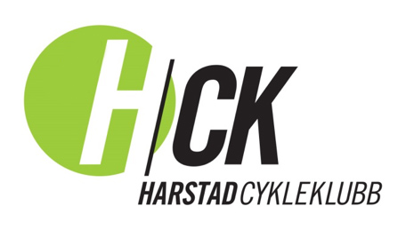

Referat for styremøte 7, 2017 perioden
Dato: 22.01.2018, kl. 19:30-21:15 Telefonmøte
Til stede: Bjørn- Tore, Jan-Inge, Ingrid, Silje, Hanne, Idar, Stian

1. Gjennomgang av referat forrige møte
2. Referent valgt - Ingrid

3. Budsjett 2018
Bjørn-Tore lanserte ønsket om «mosjonistens år» på forrige styremøte. Styret har tatt tak i denne ideen, og foreslår ulike tiltak for å generere aktivitet og forhåpentligvis også øke medlemsmassen.
Bjørn Tore og Ingrid lager utkast til budsjett som presenteres ved neste styremøte:
19/2, kl. 19:30 på Scandic

